Е.Ю. Федоренко

ЭМОЦИОНАЛЬНАЯ КОМПЕТЕНТНОСТЬ УЧИТЕЛЯ КАК РЕСУРС ПОСРЕДНИЧЕСТВА

Рассуждая относительно задач образования, мы автоматически ведем разговор о возможных направлениях психического развития детей, стре- мимся сознательно развивать у детей средствами образования фундамен- тальную человеческую способность – «самостоятельно строить и преобра- зовывать собственную жизнедеятельность, быть ее подлинным субъектом. Именно эта способность позволяет человеку самоопределяться в жизненном мире, включаться в существующие и творить новые виды деятельности и формы общения с другими людьми» [3]. Субъектность проявляется не столько в познавательном и деятельностном отношении к миру, сколько в отношении к другим людям. Личностные свойства отражают позицию че- ловека в обществе и степень приобщенности его к миру человеческой куль- туры [7]. В.А. Петровский выделяет надситуативную активность как прояв- ление субъектности и описывает в ее структуре следующие компоненты: способность к целеполаганию, саморазвитию, свободе выбора и ответст- венности за него, а также наличие другого, способствующего изменению [6]. Субъектность обычно представляется пятью составляющими: желания (потребности, мотивы), чувства, разум (познавательные процессы), харак- тер, способности [9]. Субъектность в образовании резонно ассоциируется с учебной активностью и учебной инициативностью школьника. При этом развитие детской «Я-самости» (я сам могу, я сам хочу, я сам попробую...),

связанное с отношением ребенка к самому себе как к «другому», начинается задолго до школы. «Не подхваченные учебной деятельностью, не вошедшие в ее ткань, отношения ребенка с самим собой существуют вне и помимо ве- дущей деятельности этого возраста. Не погруженная в плоть ученичества, не проросшая в позицию ученика, «совершенствующего самого себя», ли- ния «Я-самости» не приобретает в подростковом возрасте и столь желанно- го для взрослых звучания: «Я сам могу и хочу учиться». Едва начавшись, подростковое самоопределение отторгает всю сферу школьного как «не моего», чуждого и навязанного» [13]. Процессы отчуждения от образования не являются редкостью, в последнее время они все больше привлекают внимание исследователей.
С точки зрения психологии развития решение задачи перехода в но- вую социальную ситуацию связано, прежде всего, с поиском форм посред- ничества и средств опосредствования для введения растущего человека в
новую ситуацию развития. Для младшего школьного возраста такие формы посредничества, «учебного сотрудничества» представлены в работах Г.А. Цукерман [12] и такие опосредствования построены в системе развивающе- го обучения Эльконина–Давыдова [2]. При этом, как показывает опыт рабо- ты, технология, существующая отдельно от личных социальных компе- тентностей самого учителя, не дает достаточно убедительных результатов. В качестве таких компетентностей можно рассматривать эмоциональную компетентность как способность в полной мере осознавать свои эмоции, эмоциональные состояния других людей и управлять ими. Вопросы, связан- ные с механизмами появления эмоций, эмоциональных переживаний и их влиянием на поведение человека, обсуждались в целом ряде работ, напри- мер, К. Изарда, В. Кеннона, Э. Гельнгорна, В.К. Вилюнаса, Ф.В. Линдсли, Л.М. Веккера, А.В. Витта, Е.Ф. Рыбалко, Е.П. Ильина и др. Так, причины эмоциональных переживаний младших школьников невозможно предста- вить вне прямой связи с его успешностью – неуспешностью в учебной дея- тельности. До недавнего времени эмоциональная компетентность учителя не рассматривалась в фокусе образовательных результатов и как значимая с точки зрения развития субъекта образования. В исследовании системы от- ношений учитель – ученик вопрос переживаний и эмоциональных состоя- ний ученика как основы становления учебной мотивации, инициативы в учебной деятельности не рассматривался либо был представлен «в отрыве» от учителя. При этом понятно, что эмоциональные аспекты любого взаимо- действия, а тем более взаимодействия взрослого и ребенка, обнаруживают характер двусторонности. В ответ на поведение учителя у ученика возника- ют переживания, зависящие от переживаний учителя, последние служат не- посредственной причиной ученических эмоций.
Основной исходный момент, определяющий природу и функцию эмоций, заключается в том, что в эмоциональных процессах устанав-

ливается связь, взаимоотношение между ходом событий, совершающихся в соответствии или вразрез с потребностями человека, ходом его деятель- ности, направленной на удовлетворение этих потребностей, и течением внутренних органических процессов. В результате человек настраивается для соответствующего действия или противодействия. Эмоциональные процессы приобретают положительный или отрицательный характер в за- висимости от того, находится ли действие, которое человек производит, и воздействие, которому он подвергается, в положительном или отрицатель- ном отношении к его потребностям, интересам, установкам. С одной сто- роны, ход и исход человеческой деятельности вызывают обычно у челове- ка те или иные чувства, с другой – чувства человека, его эмоциональные состояния влияют на его деятельность.
Социальные воздействия взрослого выступают в роли факторов, актуа- лизирующих, направляющих, поддерживающих или же тормозящих, блоки-
рующих, деформирующих психические усилия личности. Непродуктивные отрицательные эмоциональные переживания, возникающие у ученика в обра- зовании, связанны в первую очередь с эмоциональной некомпетентностью учителя, неспособного помочь ребенку перевести его эмоциональное состоя- ние в продуктивное русло, помочь увидеть собственные ресурсы и получить удовольствие от решения задачи. Современное образование актуализирует проблему развития эмоциональной компетентности человека как открытости своим эмоциональным переживаниям, связывая ее возможности с гармониза- цией процессов взаимодействия аффекта и интеллекта. В отечественной пси- хологии идея единства аффекта и интеллекта нашла свое отражение в трудах Л.С. Выготского, С.Л. Рубинштейна, А.Н. Леонтьева.
Владение учителем своими эмоциями позволяет создавать продук- тивно комфортную ситуацию на уроке, быть более гибким в отношении
учащихся, максимально эффективно регулировать эмоциональное состоя- ние учеников, удерживать их интерес в рамках предмета, поддерживать и развивать инициативу в процессе учения и тем самым создавать условия для становления самостоятельности в образовании. Развитие эмоциональной компетентности педагогов приводит к изменению системы отношений в школе, создает основу доброжелательного и корректного отношения к уче- никам во всех ситуациях, выступает в роли посредника в формировании ус- тойчивой учебной мотивации, инициативы и ответственности ребенка, спо- собствует продуктивному переходу в новую ситуацию развития.
Важным является развитие социальных компетентностей не только у педагогов, но и (посредством педагогов) у всех участников образова- тельного процесса. Это становится возможным за счет создания соответст- вующего уклада школы, формирования особого стиля взаимоотношений
«ученик – ученик»; «ученик – взрослый»; «взрослый – взрослый» [11]. Во многом ускользающая от первого взгляда «скрытая реальность школы» как

раз и содержит стиль отношений, создающий условия для возрастного раз- вития или, наоборот, тому препятствующий.
О важности стиля взаимоотношений между всеми участниками обра- зовательного процесса, в основе которого лежат социальные компетентности участников, такие как эмоциональная компетентность, конфликтная, способ- ность критически мыслить, и др. говорят А.Н. Тубельский, И.Д. Фрумин, рассматривая стиль отношений как основу особого «уклада» школьной жиз- ни. «В основе уклада лежит система представлений учителей и школьников о должном, возможном и ожидаемом в образовательном пространстве школы. Стиль жизнедеятельности школы, явные или неявные нормы и правила взаи- модействия между субъектами образовательного процесса, во многом опре- деляют социальную позицию ребенка, характер его идентификационных процессов» [10; 11].
Эмоционально компетентная коммуникация в образовании способству-
ет обогащению практики самосознания (распознавания собственных чувств); саморегуляции (осознанной регуляции эмоций); развитию чувства эмпатии, самопринятию, самоактуализации учащихся. А также способствует приобре- тению коммуникативных навыков, уверенности в себе, умению разрешать конфликты. Разностороннее и полноценное эмоциональное развитие опосре- дует готовность ребенка к преодолению ситуаций неопределенности и эффек- тивному разрешению жизненных трудностей. Эмоциональная компетентность учителя опосредует формирование социально значимых мотивов поведения; развитие когнитивной сферы; становление творческой деятельности, осозна- ние своей индивидуальности и самодостаточности.
На протяжении последнего десятка лет в ряде общеобразовательных школ г. Красноярска мы исследовали влияние эмоциональной компетентности учителя на эмоциональное благополучие ученика, эмоциональный климат в
классе, уровень тревожности детей и школьные неврозы, самооценку детей, мотивацию к обучению, характер коммуникации между участниками образо- вательного процесса и обнаружили прямую связь. Чем выше показатель эмо- циональной компетентности учителя, тем лучше складываются отношения всех участников образовательного процесса вне зависимости от возрастных особенностей, тем выше показатели учебной мотивации детей.
Исследования, проведенные в обычных образовательных школах, показывают, что наиболее неудобным для педагога является ученик, кото- рый задает много вопросов, не соглашается с учителем или спорит, не принимает на веру и проверяет. Такого рода поведение ученика ставит учителя в позицию выбора: ответить на инициативу ученика или ограни- чить его инициативу стремясь выполнить запланированное в ситуации ог- раничения времени. Что важнее в данном случае: поддержка открытого
инициативного действия ученика или план урока? Удерживает ли учитель в фокусе основные задачи образования или все-таки главным, по-

прежнему, являются знания, умения и навыки, а ребенок, с имеющимися у него сомнениями и переживаниями, никого не волнует? Какой результат хочет видеть учитель в конце урока? На этот вопрос мы попросили отве- тить учителей с разными показателями в области эмоциональной компе- тентности. И получили две группы ответов. Ответы учителей с низкими показателями эмоциональной компетентности были примерно следующи- ми: успеть сделать все, что было запланировано; донести до детей суть ма- териала; достичь определенного уровня понимания детьми предметного материала. Учителя с высокими показателями эмоциональной компетент- ности говорили: хотелось бы видеть горящие глаза детей; чтобы у ребенка появилось желание что-то сделать с материалом самому; вопросы на пере- мене; хорошее настроение; инициативу детей, связанную с темой урока.
Под эмоциональным благополучием ученика мы понимаем устойчивое эмоционально-положительное и активно-продуктивное самочувствие ребенка
в школе, основой которого является удовлетворение его возрастных и соци- альных потребностей. В качестве иллюстрации приведем некоторые данные, полученные в ходе исследований, в школах, ориентированных на развитие эмоциональной компетентности и формирование школьного уклада.
В первом фрагменте исследования представлены сравнительные данные эмоциональной компетентности учителя и эмоционального климата в классе на примере начальной школы. Исследование эмоциональной компетентности учителей проводилось с помощью методов М. Девиса «Понимание причин возникновения собственных эмоций и эмоций других», «Регулирование собст- венных эмоций и эмоций других», «Понимание последствий собственных эмоций» [4]; а также с помощью метода решения кейсов (в качестве кейсов были предложены ситуации взаимоотношений в системе ученик – ученик, учитель – ученик, учитель – родитель). В ходе решения кейсов учителю пред-
лагалось описать динамику эмоционального состояния каждого персонажа, предложить вариант наиболее эмоционально грамотного поведения учителя в предложенной ситуации. Полученные качественные и количественные данные были преобразованы в стандартные показатели.
Исследование эмоционального климата в классе (младшая школа) про- водилось с помощью методики «Фейс-тест» [5]. Детям предлагались четыре рожицы в разных эмоциональных состояниях: веселый, серьезный, грустный, сердитый. Нужно было выбрать наиболее подходящую рожицу в ответ на за- данную ситуацию. Были подобраны ситуации, наиболее значимые в этом возрасте. Инструкция звучала следующим образом: «Ребята, в школе у вас бывают разные переживания, а какими вы бываете чаще всего: довольными и радостными или серьезными, грустными и печальными, а может быть злыми и сердитыми? Каким чаще всего бывает ваше настроение в школе? Вам не-
обходимо выбрать подходящую рожицу, отражающую ваше обычное на- строение в школе. А теперь выберите рожицу, отражающую ваше настрое-

ние, когда вы выполняете домашнее задание. Какое у вас настроение, когда вы общаетесь с одноклассниками? А когда учитель обращается к вам?»
В данном случае в качестве единицы анализа результатов выступал класс в целом. У всех детей в классе ссумировались по каждому параметру отдельно положительные и отрицательные ответы. Положительными счи- тались ответы: веселый; серьезный. Отрицательными – грустный; серди- тый. По полученным данным высчитывался коэффициент положительно- сти для класса по каждому параметру отдельно по следующей формуле К = R+ / Н х 100 %, где Н – общее количество ответов учащихся; R+ – общее количество положительных ответов; К – коэффициент положи- тельности.
При этом:
К > 75 % высокий коэффициент положительности;
50 % < К < 75 % низкий коэффициент положительности; К < = 50 % очень низкий коэффициент положительности.
В таблице выделены классы, где показатели эмоционального само-
чувствия учеников во всех значимых для младшего школьного возраста сферах высокие. В последней колонке представлены средние показатели эмоционального самочувствия в классе. Исходя из полученных данных, можно сделать выводы относительно соответствия предлагаемых форм коммуникации, вариантов работы с детьми, организации учебного про- странства и характером восприятия предложенных форм. Высокие показа- тели эмоционального самочувствия в значимых сферах говорят об эмо- циональной готовности ребенка к освоению школьного материала, поло- жительных установках относительно школы и школьных отношений, что создает основу для становления учебной мотивации и учебной деятельно- сти. По этим данным можно судить об умении педагога строить адекват-
ные встречи учеников с учебным материалом, учебными ситуациями и со всеми участниками образовательного процесса.
Теперь сравним средние показатели эмоционального самочувствия учеников в значимых в начальной школе сферах с показателями эмоцио- нальной компетентности учителей в этих классах.
На рис. 1 приведены данные по положительной корреляции уровня эмоциональной компетентности учителя и показатели эмоционального са- мочувствия в классе. Мы видим, что чем выше уровень эмоциональной компетентности учителя, тем выше коэффициент положительности эмо- ционального самочувствия учащихся. Так, в классах «а», «д», «м» наблю- даются высокие показатели эмоциональной компетентности учителя и вы- сокий коэффициент положительности эмоционального самочувствия в классе во всех значимых в этом возрасте сферах. Низкий уровень эмоцио-
нальной компетентности учителя в классе «б» задает низкий показатель положительности самочувствия учеников.

Данные исследования эмоционального климата в классах 2011 г. (младшая школа третьи классы)
Таблица

Клас с | Отношение  к домашнему заданию | Отношение  к одноклассникам | Отноше-  ние  к учителю | Отношение к школе | Средние показатели
а | 100 | 92 | 98 | 100 | 98
б | 50 | 59 | 64 | 75 | 62
в | 65 | 80 | 85 | 91 | 81
г | 68 | 62 | 75 | 82 | 72
д | 88 | 85 | 96 | 100 | 92
м | 80 | 89 | 100 | 100 | 92

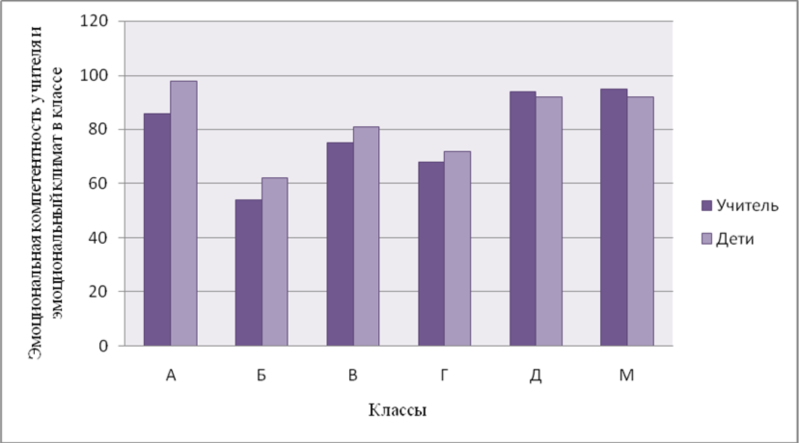

Рис. 1. Соотношение показателей эмоциональной компетентности учителя и эмоционального климата в классе на примере третьих классов 2011 г. (данные приведены в стандартных показателях)

В процессе исследования мы неоднократно сталкивались с неспособ- ностью учителя точно оценить эмоциональное состояние учеников, возни- кающее в ответ на то или иное поведение учителя. Более того, учитель не мог качественно описать свое собственное состояние, ссылаясь при этом на де- фицит слов и понятий, содержащих характеристики эмоций. Еще более сложным оказывалось спланировать собственные действия в расчете на оп- ределенное ожидаемое состояние учеников. Такого рода нечувствительность к материалу эмоций не позволяет учителю строить школьное пространство

как пространство встречи, где каждый субъект образования априори обладает набором характеристик, требующих взаимного принятия, а потом только по- нимания и освоения.
В следующем фрагменте исследования представлено соотношение динамики эмоционального состояния учителя с низкими и высокими пока- зателями эмоциональной компетентности и детей в течение дня (на приме- ре младшей школы – третий класс). Эмоциональное состояние оценива- лось с помощью шкальной техники по типу Дембо – Рубинштейн. Участ- никам необходимо было отметить свое состояние на биполярной шкале (плохое – хорошее). Исследование проводилось четыре раза в течение дня. В каждом случае высчитывался средний показатель эмоционального со- стояния учеников в классе: если меньше 7,5, то показатель считался низ- ким, а меньше 5 – крайне низким При этом внутри первичных данных зна- чимых отклонений от среднего показателя не наблюдалось (рис. 2, 3).
Мы наблюдаем две тенденции в исследовании динамики состояний учи- теля и учеников в течение дня. В первом случае наблюдается положительная динамика эмоционального самочувствия учителя и отрицательная у учеников. Кроме исследования самочувствия, на каждом этапе учителю задавали вопрос:
«Как вы думаете, какое эмоциональное состояние в настоящий момент у уче- ников?» учитель отмечал то же состояние, что и у себя, тем самым демонстри- руя нечувствительность к состоянию учеников и трудности осознания собст- венного поведения как создающего основу для самочувствия детей. Во втором случае динамика самочувствия учеников пришла в соответствие с самочувст- вием учителя и при этом понизилась на четыре единицы. Исследование пред- ставлений учителя об эмоциональном самочувствии учеников показало, что учитель достаточно точно оценил стартовое состояние детей, при этом выра- зил недовольство хорошим настроением учеников, ссылаясь на плохие показа-
тели самостоятельной работы, выполненной накануне. Оценка состояния уче- ников в следующие временные периоды расходится с показателями детей. На вопрос, заданный учителю по результатам исследования: «Было ли ваше пове- дение специально направлено на снижение показателей эмоциональной ком- фортности детей?», учитель отвечал отрицательно, более того, он был удивлен такими данными исследования, тем самым демонстрируя некомпетентность относительно собственного ресурса осознания. Как в первом, так и во втором случае мы наблюдаем нечувствительность учителя к эмоциональному состоя- нию детей, сложности осознания характера влияния его (учителя) поведения на динамику состояния учеников.
Другая картина предстает при исследовании динамики эмоциональ- ного состояния учителя и учеников в течение дня в случае, когда учитель демонстрирует высокий уровень эмоциональной компетентности (рис. 4, 5).

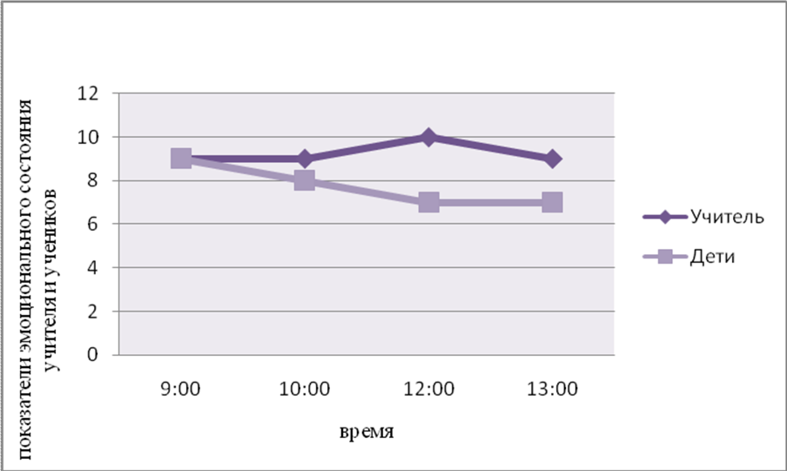
Рис. 2. Соотношение динамики эмоционального состояния учителя
с низкими показателями эмоциональной компетентности и учеников
в течение дня (на примере младшей школы – третий класс «б»)

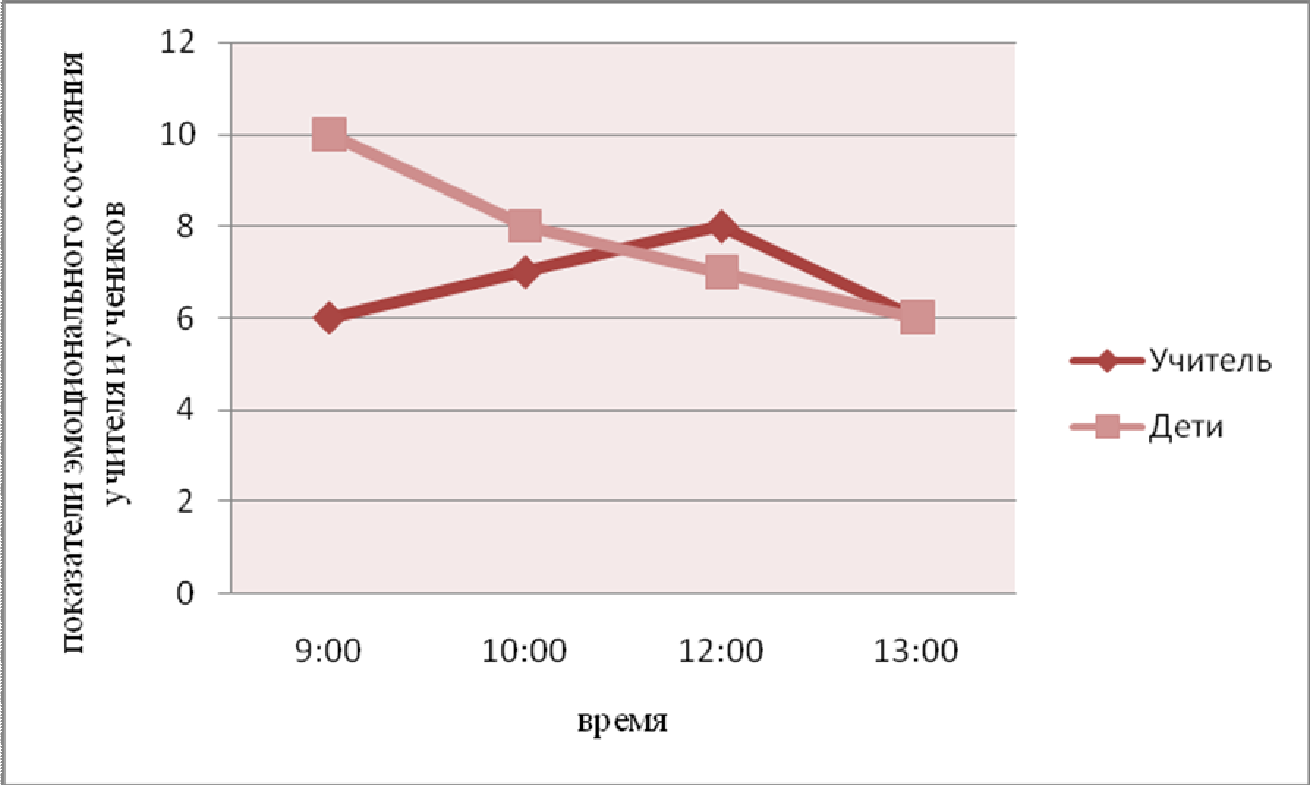

Рис. 3. Соотношение динамики эмоционального состояния учителя с низкими показателями эмоциональной компетентности и детей
в течении дня (на примере младшей школы – третий класс «г»)

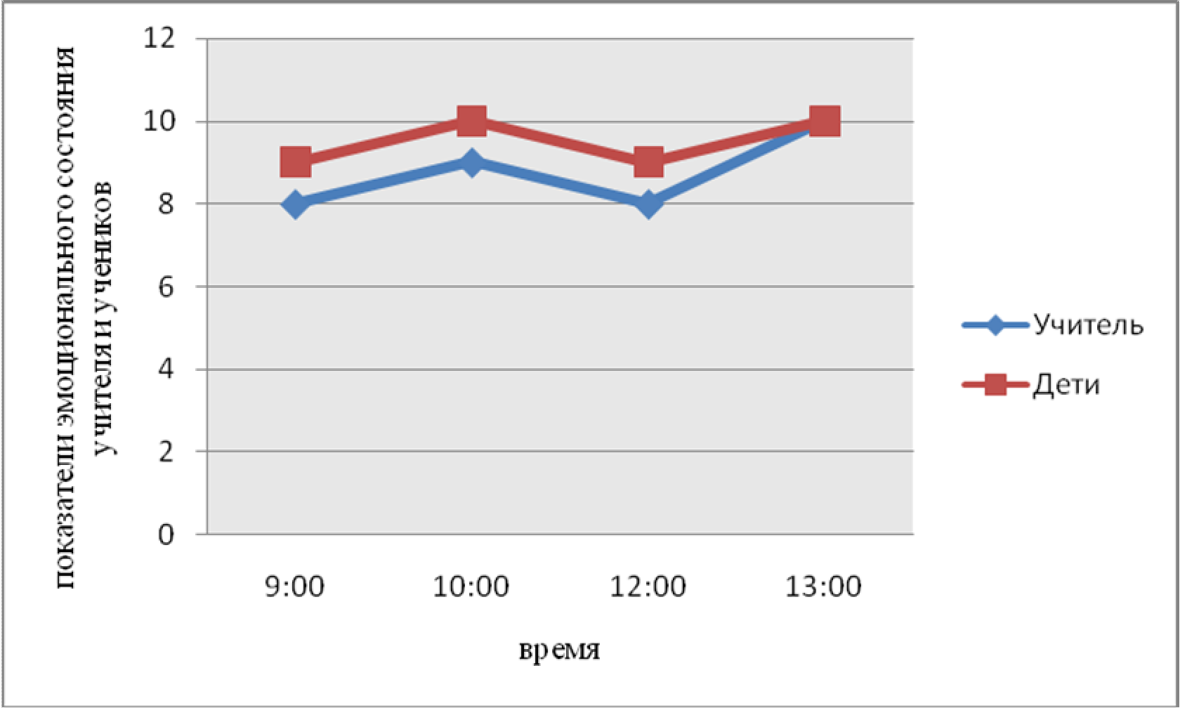

Рис. 4. Соотношение динамики эмоционального состояния учителя
с высокими показателями эмоциональной компетентности и учеников
в течение дня (на примере младшей школы – третий класс «а»)

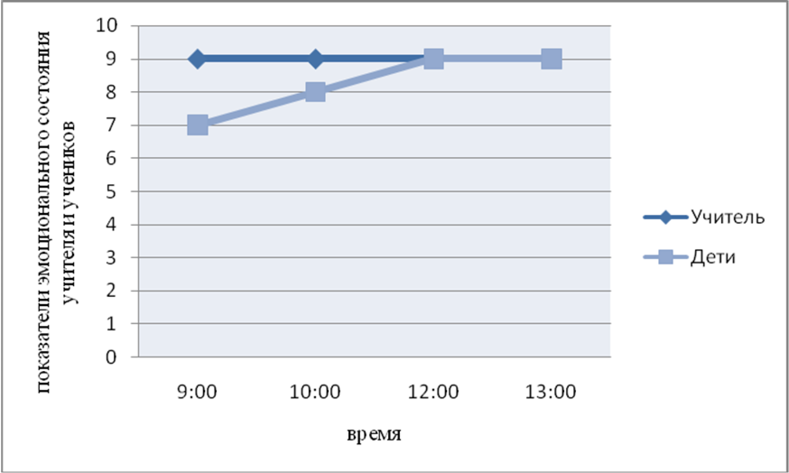

Рис. 5. Соотношение динамики эмоционального состояния учителя
с высокими показателями эмоциональной компетентности и учеников
в течение дня (на примере младшей школы – третий класс «м»)

В обоих случаях мы обнаруживаем положительную динамику само- чувствия детей. В первом случае уровень самочувствия не опускается ни- же восьми баллов, что в целом говорит о высоком показателе положитель- ного состояния учеников. Вектор эмоционального состояния учителя соот- ветствует динамике состояния учеников. На финише дня состояние детей и учителя находится в одной точке на пике эмоционального благополучия. Во втором случае старт эмоционального состояния детей с семи баллов го- ворит о низком положительном уровне эмоционального самочувствия. Бо- лее высокие показатели состояния учителя по сравнению с показателями учеников на старте исследования приходят в соответствие с состоянием учеников на финише. Как в том, так и в другом случае финишное состоя- ние характеризуется высоким положительным уровнем. В обоих случаях представление учителей об эмоциональном состоянии учеников на каждом этапе исследования практически совпадало. Во втором случае учитель приводил примеры педагогических техник, направленных на создание оп- ределенной эмоциональной обстановки в классе, способствующей прояв- лению любопытства детей по отношению к материалу, инициативы и са- мостоятельного действия. Таким образом, мы видим, что эмоциональная компетентность учителя позволяет быть чувствительным к состоянию детей и управлять им в процессе обучения, создавать необходимую обстановку в классе, способствовать развитию положительной мотивации учения.
Подобную картину можно наблюдать и в старших школьных возрас- тах (рис. 6), где личность учителя и организация школьного пространства становятся основой для профессионального самоопределения и построения жизненной траектории ученика. Эмоциональная компетентность учителя, способность создать обстановку доверия для ученика опосредует принятие решения относительно жизненных перспектив и выбора профессии. На ма-
териале исследований, проведенных в старшей школе, мы можем увидеть взаимосвязь эмоциональной компетентности учителя и эмоционального самочувствия учеников на его уроках. В качестве инструмента исследова- ния эмоционального состояния учащихся использовалась методика «Эмо- ции на уроках» в модификации Н.В. Кузьминой. Ученикам предлагалось отметить в таблице, как часто они испытывают указанные чувства на уро- ках данного учителя. Предлагалось поставить соответствующую цифру в зависимости от того, как часто испытывают это чувство:
2 – очень часто, почти всегда;
1 – иногда;
0 – очень редко, почти никогда.

Эмоции, чувства
интерес | страх | радость | скука | удоволь-  ствие | раздражитель-  ность, злость | актив-  ность | стыд | пассив-  ность

Далее материалы обрабатывали, при этом единицей измерения яв- лялся весь класс. Подсчитывался коэффициент положительности. По полу- ченным данным высчитывался коэффициент положительности для класса.
При этом:
К > 75 % высокий коэффициент положительности;
50 % < К < 75 % низкий коэффициент положительности; К < = 50 % очень низкий коэффициент положительности.

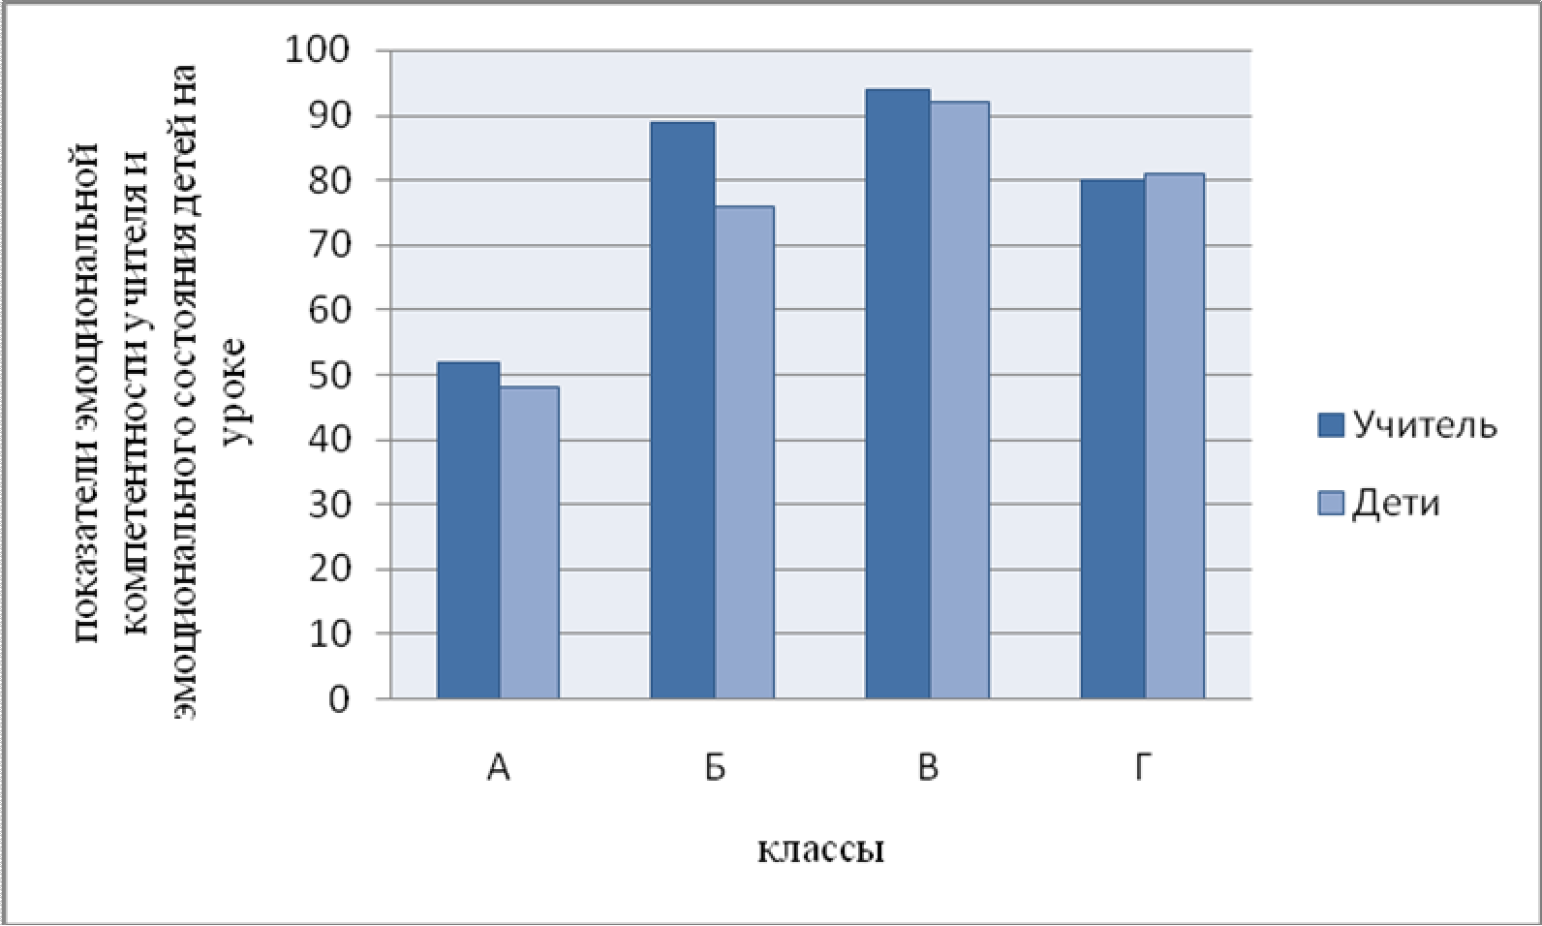

Рис. 6. Соотношение показателей эмоциональной компетентности учителя и эмоционального состояния учащихся на уроке
на примере старшей школы 2011 г., 10-е классы

По данным исследования эмоциональная компетентность учителя соотносится с эмоциональным состоянием учеников (рис. 6). Чем выше показатели эмоциональной компетентности учителя, тем выше показатели положительного самочувствия учеников на уроке у этого учителя. Причем мотивация изучения предмета напрямую зависела от эмоционального со- стояния на уроке.
Подводя некоторый итог, можно сказать, что эмоциональная компе- тентность учителя лежит в основе самочувствия учеников в образовании, ко- торое способствует конструктивному диалогу, желанию преодолевать труд- ности учебно-предметного материала, строить самостоятельное действие и экспериментировать. Отсутствие же такого ресурса у учителя создает усло- вия, ограничивающие проявление инициативы и творчества, провоцирующие тревогу и страхи в отношениях, в том числе относительно оценки собствен- ных достижений, провоцирует отчуждение от школы, лишая тем самым ре- бенка условий для возрастного развития. Эмоциональная компетентность

учителя является одним из важных компонентов школьного уклада, создает предпосылки для формирования определенного типа коммуникации в систе- мах учитель – ученик, ученик – ученик, ребенок – взрослый, которая станет основанием самочувствия и позиционирования во взрослой жизни, выполнит посредническую функцию и послужит основанием для достижения образова- тельных результатов ученика.

Список литературы

1. Давыдов В.В. Теория развивающего обучения / В.В. Давыдов. – М., 1996.
2. Давыдов В.В. Проблемы развивающего обучения: Опыт теоретического и экспериментального исследования / В.В. Давыдов. – М., 1986
3. Давыдов В.В. Младший школьник как субъект учебной деятельности / В.В. Давыдов, В.И. Слободчиков, Г.А. Цукерман // Вопросы психологии. – 1992. –
№ 3–4. – С. 14–19.
4. Девис Марк. Проверьте свой EQ. TEST your EQ. Умны ли вы эмоционально? /
М. Девис. – М. : РИПОЛ классик, 2006.
5. Дюндик Н.Н. Оценка эффектов образовательного процесса с точки зрения
здоровья школьников : метод. разработка / Н.Н. Дюндик, Е.Ю. Федоренко. – Красно- ярск, 2003.
6. Петровский В.А. Личность в психологии: парадигма субъектности / В.А. Петровский. – Ростов н/Д : Феникс, 1996.
7. Рубинштейн С.Л. Основы общей психологии / С.Л. Рубинштейн. – СПб. : Изд- во «Питер», 2000.
8. Слободчиков В.И. Очерки психологии образования / В.И. Слободчиков. – Би- робиджан, 2005.
9. Степанский В.И. Свойства субъектности как предпосылка личностной формы общения / В.И. Степанский // Вопросы психол. – 1991. – № 5.
10. Тубельский А.Н. Формирование опыта демократического поведения у школьников и учителей / А.Н. Тубельский. – М., 2001.
11. Фрумин И.Д. Тайны школы / И.Д. Фрумин. – Красноярск, 1999.
12. Цукерман Г.А. Виды общения в обучении / Г.А. Цукерман. – Томск, 1993.
13. Эльконин Б.Д. Психология развития / Б.Д. Эльконин. – М., 2005.

